Pflichtenheft
  - SCHW-ALZ-0061 List&Label OP-Liste Auftragsart Kostenträger
Dok.-Version 1.0

Kunde: | Schwind eye-tech-solutions GmbH
Projekt: | Schwind eye-tech-solutions InBase
Proalpha Version: | 7.2d
Proalpha Installation(en): | DE
Produktvariante: | ☐ Proalpha ray  ☒ Proalpha classic  Hinweis: wenn „Proalpha ray“ angekreuzt ist, erfolgt auch immer eine Umsetzung im Classic Client.
Oberflächensprache: | Deutsch
Verfasser: | Bernhard Altziebler
Angelegt am: | 21.10.2025
Letzte Änderung am: | 21.10.2025
Ansprechpartner Kunde: | Frau Hock

Das vorliegende Dokument beschreibt eine Anpassung bzw. Erweiterung der Standardsoftware in Proalpha in der oben definierten Produktvariante und ist vom Kunden geprüft. Das fachliche Design in den Kapiteln 2 - 4 wird hiermit unter Beachtung der Voraussetzungen im Abschnitt „Schlussbestimmungen“ zur technischen Spezifikation und Kalkulation freigegeben:

……………………………………………………….
Datum und Unterschrift Kunde

Inhalt
1. Anforderungen 3
1.1 Referenzen 3
1.2 Anforderungsbeschreibung 3
2. Fachliches Design 4
2.1 Beschreibung der Lösung 4
2.2 Abgrenzung 6
3. Testfälle 7
3.1 Drucken der OP-Liste 7
4. Voraussetzungen 8
4.1 Technische Voraussetzungen 8
4.2 Organisatorische Voraussetzungen 8
4.3 Hinweise zur Inbetriebnahme 8
5. Technisches Design 9
5.1 <Vorlage für Abschnitt> 9
5.1.1 Oberfläche 9
5.1.2 Geschäftslogik 9
5.1.3 Datenmodell 9
6. Schlussbestimmungen 10
7. Anhang 11
7.1 Abbildungsverzeichnis 11
7.2 Tabellenverzeichnis 11
8. Änderungshistorie 12

Anforderungen

Referenzen
Die Basis für dieses Pflichtenheft bildet der Case CS0482854.

Anforderungsbeschreibung
Die List & Label Datenbasis der offenen Posten Liste soll um die Felder Bestellung, Auftragsart und Kostenträger des verknüpften Belegs erweitert werden.

Fachliches Design

Beschreibung der Lösung
Die Bestellung kann bereits im Standard angedruckt werden und muss daher nicht erweitert werden.
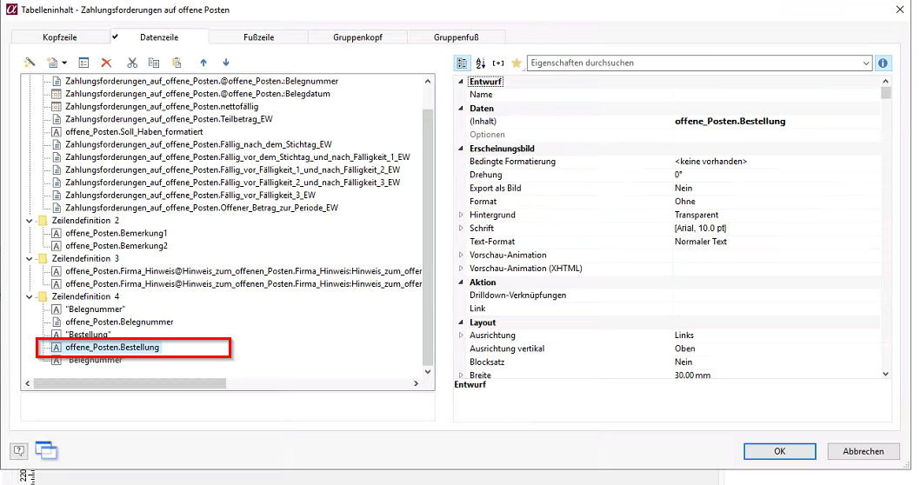
Die Auftragsart und der Kostenträger des Belegkopfes werden im Zuge der Anpassung in die Datenbasis aufgenommen.
Die Datenbasis der Liste „offene Posten“ (FOOPLN)
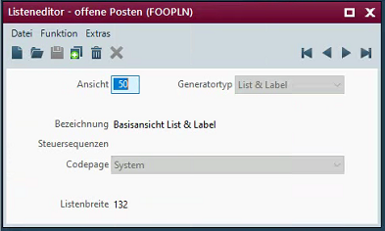
wird um die Auftragsart und den Kostenträger des Belegkopfes erweitert:
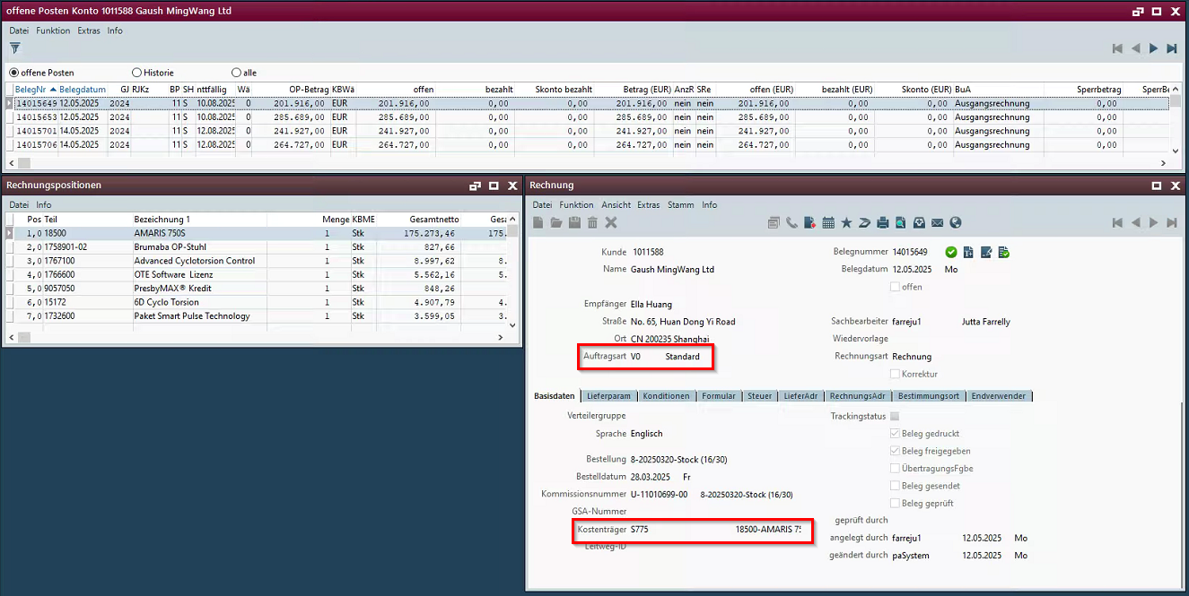
Bei der Auftragsart und dem Kostenträger soll es jeweils 2 Felder geben. Einmal die Auftragsart bzw. der Kostenträger selbst und dann noch zusätzlich die Bezeichnung.
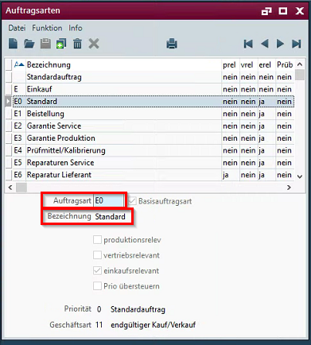
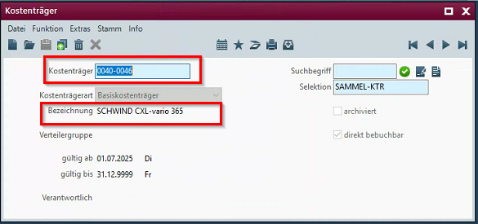

Abgrenzung
Die Anpassung bezieht sich auf die genannten Tabellen, Felder und Programme.
Mit diesem Pflichtenheft werden nicht automatisch funktionale Erweiterungen in angrenzenden Modulen der Proalpha Umgebung, wie DMS, Analyzer, Listen und Formulare vorgenommen. Auch die Proalpha Hilfe wird nicht automatisch erweitert.
Änderungen in angrenzenden Modulen / Programme müssen im Pflichtenheft beschrieben und definiert sein. Dieses umfasst auch Änderungen an der Oberfläche. Wenn hier nicht ausdrücklich Ray erwähnt ist, bezieht sich die vorliegende Anpassung auf den Classic Proalpha Client.

Testfälle
Die spezifizierten Testfälle bilden die hier beschriebene Anpassung ab und sind die Grundlage für die Abnahme der Software.

Drucken der OP-Liste
Pkt. | Beschreibung | Erwartetes Ergebnis | Testdaten
 | Drucken der OP-Liste | Die 4 neuen Felder werden angedruckt. | Konto 1011588
Testergebnis (inkl. Screenshots)
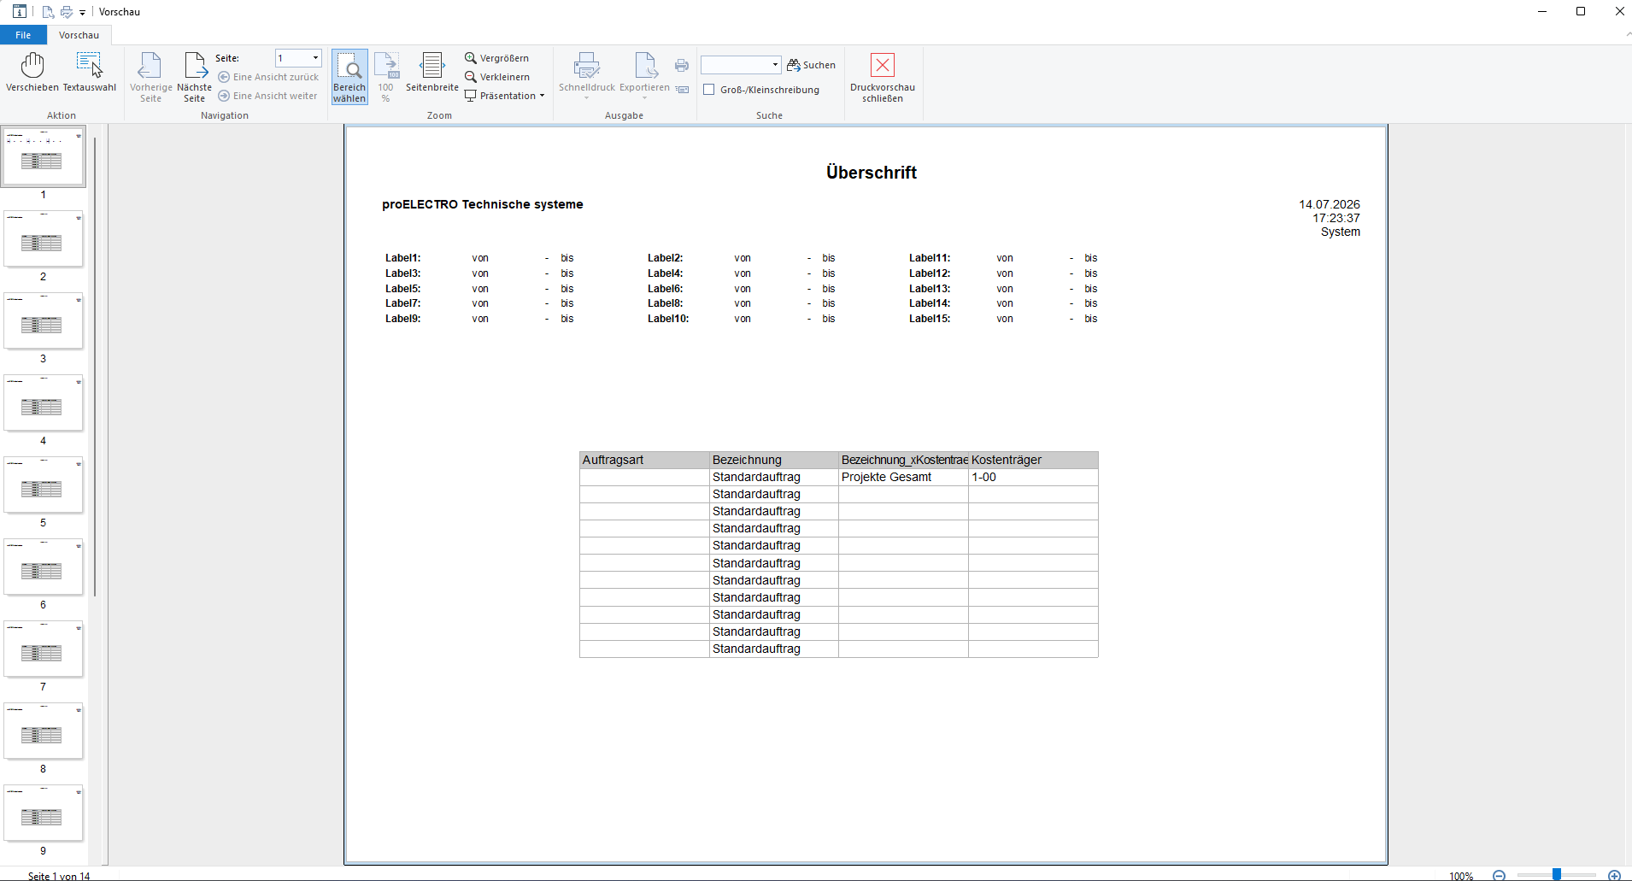

Voraussetzungen

Technische Voraussetzungen
Die Nutzung von Proalpha Funktionalitäten außerhalb des Concurrent User Models (Anbindung von Fremdsystemen, Hintergrundverarbeitung) erfordert die Lizenzierung sog. Software Services.
Mit „Nutzung von Proalpha Funktionalitäten“ ist jegliche Verwendung bzw. jeglicher Zugriff auf die Proalpha Infrastruktur gemeint, z.B.
- Schreiben in Datenstrukturen von Proalpha
- Aufruf von Proalpha Klassen und sonstiger Geschäftslogik
- Aufruf von Proalpha Services
Für die im Pflichtenheft beschriebene Realisierung werden daher folgende Software Services benötigt:
- <Hier bitte Services aufführen, sonst Abschnitt löschen>
- …

Organisatorische Voraussetzungen

Hinweise zur Inbetriebnahme

Technisches Design

Business
When printing the OP-Liste (FOOPLN), users require visibility of:
Field | Description
Order Type | The sales order type associated with the open item
Order Type Description | Language-dependent description of the order type
Cost Object | The cost object (Kostenträger) linked to the sales document
Cost Object Description | Language-dependent short description of the cost object

Data Model

Files Modified
File | Type | Change
fibu/op/incl/fo_awv04.tdf | Temp-Table Definition | Add 4 new fields to ttFO_OP-P
fibu/op/proc/fojopi00.p | Data Access Object | Add data population logic in fillDataset

Repository Changes
Component | Change
Entity: ttFO_OP-P | Add 4 new Entity Fields in Druckwesen Repository

Temp-Table Changes (fo_awv04.tdf)

/* --> MO#SCHW-ALZ-0061 thongdi.p 14/07/2026 */
field xAuftragsart like V_BelegKopf.Auftragsart
field xAuftragsartBez like S_AuftragsArtSpr.Bezeichnung
field xKostentraeger like S_KoTraeger.KostenTraeger
field xKostentraegerBez like DBM_ShortDescription.ShortDesc1
/* <-- MO#SCHW-ALZ-0061 thongdi.p 14/07/2026 */

Repository
Entity Field | Description | Ord# | Source Table | Source Field
xAuftragsart | Order Type | 110 | V_BelegKopf | Auftragsart
xAuftragsartBez | Order Type Description | 120 | S_AuftragsArtSpr | Bezeichnung
xKostentraeger | Cost Object | 130 | S_KoTraeger | KostenTraeger
xKostentraegerBez | Cost Object Description | 140 | DBM_ShortDescription | ShortDesc1

Schlussbestimmungen
Dieses Pflichtenheft bildet die Grundlage für kundenspezifische Erweiterungen der Standardsoftware Proalpha®.
Die kundenspezifischen Erweiterungen umfassen nur den in diesem Pflichtenheft definierten Bereich. Über diesen Rahmen hinausgehende Funktionalität wird nicht zur Verfügung gestellt.
Sofern nicht ausdrücklich anders vereinbart, werden die kundenspezifischen Erweiterungen nur in deutscher Sprache erstellt: Es erfolgt keine Übersetzung von Programmen, Programmteilen oder Daten in andere Sprachen. Dies gilt auch für die von Proalpha® im Standard unterstützten Sprachen.
Die kundenspezifischen Erweiterungen werden vor der Auslieferung sorgfältig getestet. Aus technischen Gründen ist es jedoch nicht möglich, den Test unter den gleichen Bedingungen und mit den gleichen Daten durchzuführen, mit denen der Einsatz beim Kunden erfolgen wird. Deshalb wird empfohlen, die Funktionen nach ihrer Auslieferung in der realen Systemumgebung sorgfältig zu prüfen.
Dem Kunden ist bekannt, dass für die Übertragung der in diesem Pflichtenheft definierten Funktionen in neue Versionen von Proalpha® Abweichungen in Darstellungsdetails oder der Handhabung erforderlich werden können. Das vorliegende Pflichtenheft behält auch in diesem Fall seine Gültigkeit, sofern für die in diesem Pflichtenheft definierten kundenspezifischen Erweiterungen eine Pflegevereinbarung besteht und keine Änderungen in der Funktionalität zu vereinbaren sind.
Dieses Pflichtenheft dokumentiert die kundenspezifischen Erweiterungen. Es ist keine weitere über die in diesem Pflichtenheft enthaltene Leistungsbeschreibung hinausgehende Dokumentation zur Verfügung zu stellen. Fragen zu kundenspezifischen Erweiterungen werden von der Hotline entgegengenommen und weitergeleitet.
Durch Ihre Unterschrift auf Seite 1 bestätigen Sie,
- dass das Pflichtenheft in der vorliegenden Version akzeptiert und Vertragsbestandteil wird,
- dass dieses Pflichtenheft den Funktionsumfang der zu erstellenden Software definiert und Nebenabreden bezüglich der Funktionalität nicht bestehen,
- dass für das Pflichtenheft eine technische Spezifikation erstellt wird, die dann separat berechnet wird, wenn das Angebot zur Umsetzung des Pflichtenhefts nicht im Rahmen der Angebotsgültigkeit beauftragt wird.

Anhang

Abbildungsverzeichnis
Es konnten keine Einträge für ein Abbildungsverzeichnis gefunden werden.

Tabellenverzeichnis
Es konnten keine Einträge für ein Abbildungsverzeichnis gefunden werden.

Änderungshistorie
Dok. -  version | Datum | Bearbeiter | Veranlasser | Kapitel | Beschreibung
1.0 | 21.10.2025 | Bernhard Altziebler | Frau Hock | Alle | Initiale Neuanlage

